清华大学本科生考试试题答案（试题A）
考试课程 传热学

一、选择题: 将选择出的答案写在题前的方括号内。(15分)
1. a 2. d 3. d 4. a 5.d

简要回答下列问题：(35分)
1. (7分)答：肋片效率为肋片的实际散热量与假设整个肋片温度都与肋根温度相同时的理想散热量之比。 -------------------------------------------------3分
肋片效率的主要影响因素有：
- 肋片材料的热导率：热导率愈大，肋片效率愈高；----------------1分
- 肋片高度：肋片愈高，肋片效率愈低；-------------------------------1分
- 肋片厚度：肋片愈厚，肋片效率愈高；-------------------------------1分
- 表面传热系数：表面传热系数愈大，肋片效率愈低。 ------------1分

2．（7分）答：
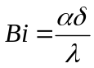，表示物体内部导热热阻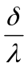与物体表面对流换热热阻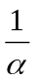的比值，它和第三类边界条件有密切的联系。--------------------------------------------------1.5分
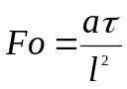 是非稳态导热过程中的无量纲时间，表示非稳态导热过程进行的深度。--------------------------------------------------------------------------------------1.5分
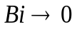意味着平板的导热热阻趋于零，平板内部各点的温度在任一时刻都趋于均匀一致。（见下图b）----------------------------------------------------------------1.5分
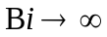表明对流换热热阻趋于零，平板表面与流体之间的温差趋于零。（见下图a）-------------------------------------------------------------------------------------------1.5分
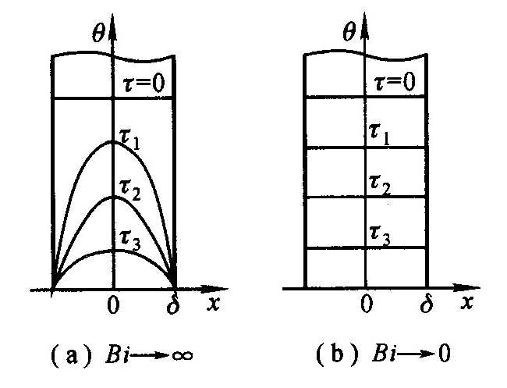---------------------1分
3、（7分）答：水在1个大气压下大空间沸腾换热的沸腾曲线如图所示。随着壁面过热度的增高，出现4个换热规律不同的区域。-------------------1分
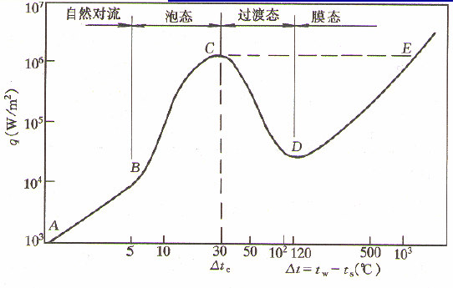
- 自然对流沸腾：沸腾温差很小，壁面上只有少量气泡产生，而且气泡不能脱离壁和上浮，看不到沸腾的现象，热量依靠自然对流过程传递到主体。----------------------1.5分
- 泡态沸腾：B点后开始产生大量气泡。气泡在壁上生成、长大，随后因浮力作用而离开壁。由于气泡大量迅速的生成和它的激烈运动，换热强度剧增，热流密度急剧增大，直到达到热流密度的峰值。------------------------------------------------------------1.5分
- 过渡态：C点后，生成的气泡过多，在加热面上形成气膜，开始时是不稳定的，气膜会突然裂开变成大气泡离开壁，阻碍了传热，换热状况恶化。
----------------------------------------------------1.5分
- 膜态沸腾：壁面全部被一层稳定的气膜所覆盖，气化只能在气膜与液的交界面上进行，气化所需要的热量靠导热、对流、辐射通过气膜传递。此时壁温很高，辐射换热随热力学温度4次方急剧增加，D点后热流密度又继续回升。--------------------------------------------------------------------------1.5分

4. (7分) 答：物理现象相似的定义：如果同类物理现象的所有同名的物理量在所有对应瞬间、对应地点的数值成比例，则称物理现象相似。-----------------3分
物理现象相似的条件：
1）同类物理现象；2）单值性条件相似；3）同名已定特征数相等。-------2分
相似原理是指导如何对传热问题进行实验研究的理论，回答了3个问题：1）如何安排实验；2）如何整理实验数据；3）实验结果的应用范围。-----2分

5．（7分）答：
这一现象与基尔霍夫定律不矛盾。----------------------------------------------------1分
原因：基尔霍夫定律的基本表达式为：
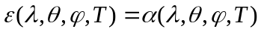 ---------------------------------1分
它表明：在热平衡条件下，表面的定向光谱发射率等于它的定向光谱吸收比。
-------------------------1分 太阳能集热器的吸收板表面上覆盖的选择性涂层，它所吸收的阳光来源于太阳，它对阳光的吸收比是针对太阳温度而言的；-------------------------1分 而它本身的发射率是针对其自身的温度。-------------------------1分 太阳的温度与太阳能集热器吸收板表面的温度显然不同。温度不同使阳光与太阳能集热器吸收板表面自身辐射的光谱分布也不同。所以，这种选择性涂层能使表面吸收阳光的能力与本身辐射的能力不一样与基尔霍夫定律并不矛盾。-------------------------2分

二、计算题：(50分)

1． 解：由集总参数法可知:
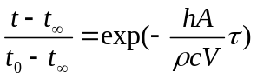 对两边求导: -------------------------3分
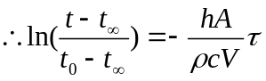 -------------------------3分
因为已知热电偶在两个不同时刻的温度,, 以及被冷却到的时间, 代入上式,可得: -----------------------------------------------------------4分
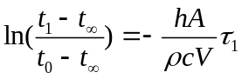
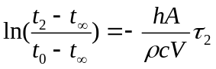
联立两式求解:
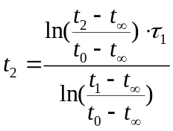=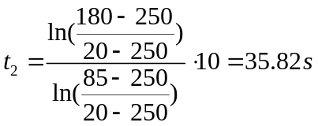-------------------------2分

2．解: 因为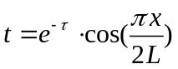
将t对x求导可得:
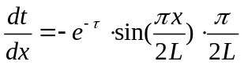 -------------------------4分
根据傅立叶导热方程, 可知热流密度为:
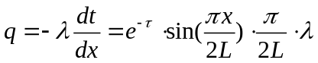 -------------------------------------3分
将已知量代入: 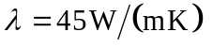, L=1m, x＝0.5L, 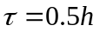
q=30.31W/m²·s -------------------------3分

3．要使两模型中的换热过程相似，必须保证同名已定准则数相等，即 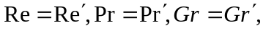 但因为工质均为空气，Pr近似不变；又因为换热为强制对流换热，所以自然对流的影响可忽略，Gr可不考虑。故只需保证 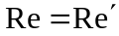
即: 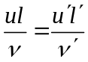 -----------------------------------------------6分
将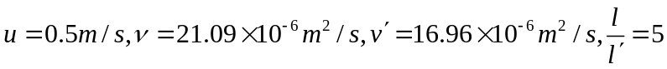 代入上式得：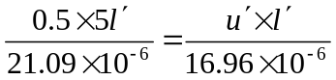 -------------------------------------------6分
得： 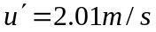
所以，模型中的空气速度为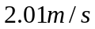时，可保证模型中的换热过程与原型的相似。

4． 解: 由飞船的能量平衡可知, 飞船内部对流换热的热流密度等于通过涂层导热的热流密度和飞船向宇宙辐射所产生的热流密度. 可得如下方程组.:
设飞船外表面的温度为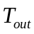
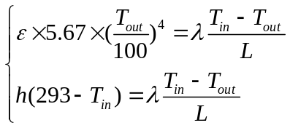 -----------------------------------------------10分
两式联立求解得:
=257.15K. 即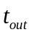=-273.15=257.15-273.15= -16℃ -------------------------6分

